PUIKIOS ŽINIOS IŠ ABUS IR SIGMA!

ABUS, apsaugos technologijos Vokietijoje nuo 1924 m.

ABUS siūlo patrauklios išvaizdos, aukščiausios kokybės šalmus, kurių kainos/kokybės santykis visada nudžiugins. Patirtis, sukaupta bendraujant ir remiant pasaulio profesionalius sportininkus, naudojama produktų vystymui, ir taip, išties geri produktai, tinkami kiekvienam, patenka į serijinę gamybą. Mūsų tikslas – tiek profesionalams, tiek ambicingiems dviračių sporto mėgėjams pasiūlyti vienodai patrauklius dviratininkų šalmus, užtikrinant tą pačią kokybę.

**Viantor** šalmas, L dydžio (57-61cm)

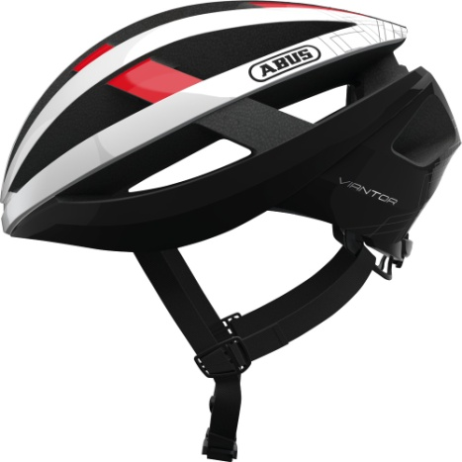 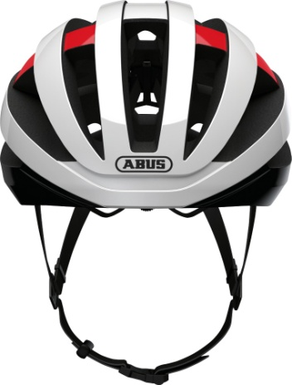

* Aukšto lygio šalmas, tinkamas dviračių varžyboms;
* Svoris - 260g
* Kaina EUR 90,-
* Daugiau informacijos apie ABUS šalmus: <https://www.abus.com/eng/Mobile-Security/Bike-Safety-and-Security/Helmets>

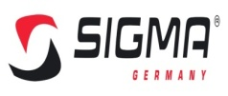 **PURE GPS dviračio kompiuteris**

PURE GPS yra Jūsų pradžia GPS dviračių kompiuterių pasaulyje! Čia paprastos operacijos sutinka naujausias technologijas. Be pačių svarbiausių dviračio funkcijų didelis ekranas taip pat rodo aukščio funkcijas, tarp jų geografinį aukščio profilį, aiškiai įskaitomu būdu. Paprasta kompaso navigacija visuomet rodo kryptį į Jūsų starto vietą ar kitą pasirinktą vietą.

GPS dėka, Jūs galite įvertinti savo treniruotės/varžybų duomenis Duomenų bazėje arba SIGMA LINK mobilioje aplikacijoje. Jei norite, galite šiais duomenimis pasidalinti su bendruomene. PURE GPS yra labai greitai tvirtinamas ir nereikalauja jokių papildomų sensorių ant rato. „Įjunk ir važiuok“ yra šio prietaiso moto. Nes Jūs norite įveikti kliūtis kelyje, bet ne dviračio kompiuteryje!

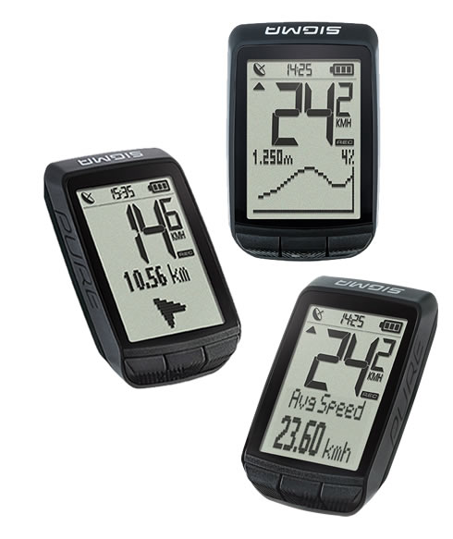

* Kompaso navigacija
* STRAVA
* NFC ryšys su Android išmaniaisiais telefonais
* Dviračio funkcijos
* Aukščio funkcijos
* Kalorijos
* Kaina 89,95 EUR
* Daugiau informacijos apie Sigma: [www.sigmasport.com/en](http://www.sigmasport.com/en)
* <https://www.youtube.com/watch?v=wtJ8W6KJBYQ>

Vyrų M19 grupės nugalėtojas Volkswagen MTB dviračių maratonų taurės 2018 Vilniaus etape laimės ABUS Viantor šalmą ir SIGMA Pure GPS dviračio kompiuterį.

 ABUS, apsaugos technologijos Vokietijoje nuo 1924 m.

ABUS siūlo patrauklios išvaizdos, aukščiausios kokybės šalmus, kurių kainos/kokybės santykis visada nudžiugins. Patirtis, sukaupta bendraujant ir remiant pasaulio profesionalius sportininkus, naudojama produktų vystymui, ir taip, išties geri produktai, tinkami kiekvienam, patenka į serijinę gamybą. Mūsų tikslas – tiek profesionalams, tiek ambicingiems dviračių sporto mėgėjams pasiūlyti vienodai patrauklius dviratininkų šalmus, užtikrinant tą pačią kokybę.

**Mount K,** MTB šalmas, L dydis (58-62cm)

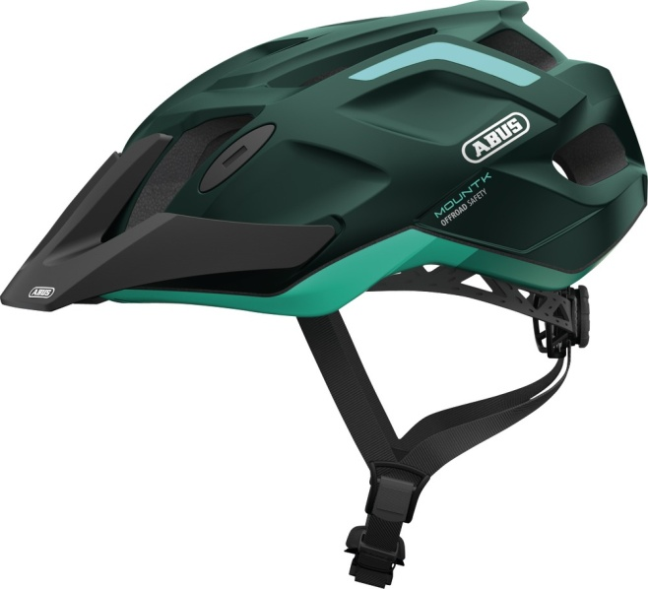 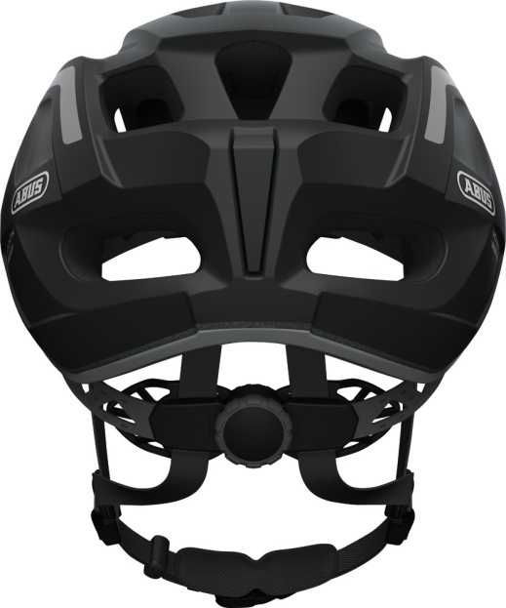

* Išlietas ilgalaikiam išorinio karkaso ir amortizuojančių šalmo medžiagų sujungimui (EPS)
* Svoris 320g
* Zoom Evo Adult – preciziška reguliavimo sistema
* Dydis reguliuojamas dvikomponenčiu mechanizmu idealiam stabilumui ir lankstumui
* Puiki ventiliacija - 10 angų orui patekti, 5 angos jam išeiti, sujungtos giluminiais oro srauto kanalais
* Reguliuojamos padėties snapelis (20° ir 30°)
* Išimamas, plaunamas vidinis pamušalas, užtikrinantis didelį dėvėjimo komfortą
* Kaina 80.-
* Daugiau informacijos apie ABUS šalmus: <https://www.abus.com/eng/Mobile-Security/Bike-Safety-and-Security/Helmets>

 **Nugget II**, galinė lempa

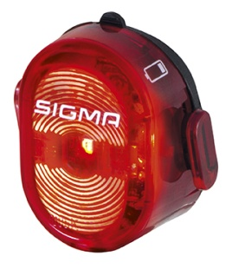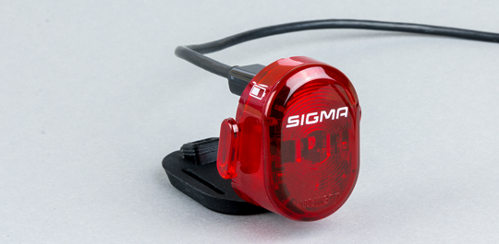

* Matomumas - 400m
* 3 šviesos režimai
* Veikimo laikas - 8h
* Integruotas USB baterijos pakrovimo lizdas
* Kaina 13,- EUR

Vienas iš Vilniaus etapo dalyvių loterijoje laimės ABUS MountK šalmą, kitam atiteks SIGMA Nugget II galinė dviračio lempa.